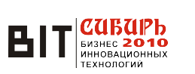

Регистрационная форма

Фамилия:
Имя:
Отчество:

Пол:

Полных лет:

Учащийся: Да Нет

Есть ли инновационная идея (проект), с которой Вы участвуете в конкурсе?

Да Нет

Какая тематика лично Вам наиболее интересна для практического изучения?

Откуда вы узнали о конкурсе (укажите, пожалуйста, как можно точнее):

Город:

Контактный телефон:

E-mail:

Номер ICQ:

